北京临川学校2015—2016学年度下学期高二政治期末测试题
第I卷(选择题共50分)
一、单项选择题：本大题共25小题，每小题2分，共50分。在每题给出的四个选项中，只有一个选项是符合题意的。
1.2015年“3.15”消费者权益保护日，媒体曝光了一些企业销售不合格产品的事实，引起消费者对产品安全的又一轮关注。消费者关注产品安全的经济学依据是
A.产品安全关乎企业的信誉和形象 B.使用价值决定着商品价格的高低
C.商品是使用价值和价值的统一体 D.产品安全是影响消费水平的基础因素
2.2015年国庆黄金周，小王从网上成功预订一张一等座高铁车票，购买资格被确认后，小王提供的相应银行卡上即被扣除了车票费用。这种结算方式
A.提高了消费者地位 B.显著降低了高铁的运营成本
C.减少了流通中需要的货币量 D.减少了现金的使用并简化了收款手续
3.一般地，一种商品价格变动，不仅影响该商品的需求量，也会影响相关商品的需求量。若普通商品a和b互为替代品，在其他条件不变的情况下，a的价格变动对它们需求的形响，可用（ ）体现。
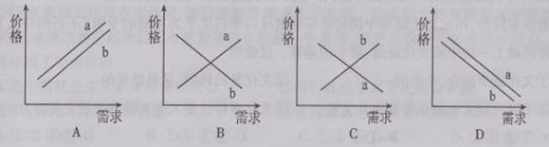
WWW.ziyuanku.com4.作为商品生产者，适应市场固然重要。但是，对于真正高明的生产者而育，创造市场和开拓市场更为重要。下列观点能够正确解读“创造市场和开拓市场”的是
A.生产为消费创造动力 B.生产决定消费的质最和水平
C.消费是生产的目的和动力 D.消费对生产的调整和升级起着导向作用
5.中央经济工作会会议强调国有资产改革应该向国际资本和民营企业在内的投资者开放，吸
引战略投资者.继续深化改革，提高经济效益。这样做有利于
A.实现投资主体多元化，使股份制成为公有制的主要实现形式
B.打破垄断，实现非公经济在所有制结构中与公有经济的平等
C.激发国有经济活力，使国有经济在社会总资产中占优势地位
D.增强国有经济的控制力和竟争力，巩固国有经济的主体地位
6.针对近年来严竣的就业形势，国家采取了一揽子扩大就业的政策措施，这必然会给杜会经济发展带来重大影响。你认为这些政策措施合理的传导顺序是
①获得工资收入 ②刺激居民消费
③扩大生产规模 ④增加就业岗位
A.①-②-③-④ B.④-①-②-③
C.②-③-④-① D.④-③-①-②
7．根据“发行人民币的辖区在国际商品和服务贸易中占有较高权重”和“人民币广泛用于国际交易的支付并在主要汇率市场上被广泛使用”，国际货币基金组织于2015年11月30日决定，将人民币纳入特别提款权(SDR)货币篮子(见下图)。这意味着
WWW.ziyuanku.com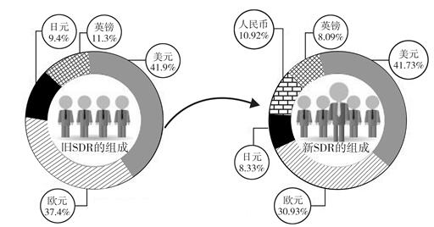
A.人民币从此具有世界货币的职能 B.人民币的国际购买力高于日元和英镑
C.人民币的信用得到国际社会认可 D.人民币对美元和欧元汇率的稳定性增强
8．近年来，自由职业者在网络平台上出租私家车、出售自家厨房制作的菜肴等“零工经济”现象日益兴盛。据研究推算，类似经济模式未来10年在全球范围内将创造7200万就业岗位。这种经济模式带来的积极影响有
①避免情绪化消费，促进消费结构的调整 ②转变企业用工方式，降低企业用工成本
③缩小劳动者的收入差距，促进社会公平 ④助力我国大众创业、万众创新政策落实
A.①③ B.②④ C.①④ D.②③
9.唯物主义和唯心主义是哲学史上的两个基本派别，一切唯物主义者都认同
A.物质和意识相互依赖 B.世界是普遍联系和永恒发展的
C.人民群众创造了历史 D.物质是世界的本原
10.2015年3月10日，在我国贵州瓮安生物群中发现一枚6亿年前的原始海绵动物化石，这是迄今为止全球发现的最古老的海绵化石。该发现将原始动物在地球上出现的实证记录从寒武纪向前推进了6000万年。这一科学发现佐证了
①发明真理是认识的目的 ②世界的物质统一性原理
③思维与存在具有同一性 ④认识具有反复性
A.①② B.①④ C.②③ D. ③④
11.2015年3月9日，瑞士“阳光动力2号”开启了太阳能飞机的首次环球之旅。该飞机不用一滴燃油，使用单晶硅电池板，提高了将太阳能转化为电能的效率，对可再生能源的利用作了进一步探索。这说明
A.客观规律是以人的需要为转移的 B.客观规律是可以被认识和利用的
C.只要人们创造条件，就能改造规律 D.尊重规律必须以发挥主观能动性为前提和基础
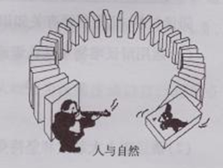
12.下列古语与右面漫画所组蕴含的哲理相同的是
A.金无足赤，人无完人
B.千里之行，始于足下
C.唇齿相依，唇亡齿寒
D.艰难困苦，玉汝于成
13.2015年两会期间，全国人大常委会委员长张德江在参加浙江代表团审议时，为浙江“五水共治”点赞，称赞工作抓到了点子上。从哲学上看，“工作抓到了点子上”是指
A.重视发挥意识的能动作用 B.坚持用发展的观点看问题
C.坚持辩证否定观 D.善于抓重点，集中力量解决主要矛盾
14.有一则寓言：刺猬曾经上过很多次当，于是不再相信任何一个表示友好者，长了一身刺来保护自己。刺的效果当然明显，只是从此刺猬失去了很多朋友。这则寓言说明的哲学道理是
A.任何事物都有优点和缺点 B.主要矛盾决定事物性质
C.矛盾具有普遍性和客观性 D.矛盾特殊性寓于普遍性之中
15.作为京剧前身的徽剧(徽调)、汉戏(楚调)、昆曲、秦腔和戈阳腔(包括后在北京融化成的京腔)等，都以其悠久的历史和突出的艺术成就，广为人们所喜爱。京剧正是在这些戏曲的基础上，融汇了它们的优点和长处而形成和发展起来的。京剧的形成和发展说明
A.新产生的事物一定是新事物 B.辩证的否定就是要敢于否定一切
C.要明确区分新旧事物的标准
D.新事物是在汲取、保留旧事物积极因素的基础上发展起来的
16.2015年3月5日.李克强总理在十二届人大三次会议做政府工作报告时“发展”这一词汇出现了134次，“改革”出现86次，“经济”出现85次，“建设’出现85次，除此之外“收入’“民生，“服务”等词汇成为政府工作报告中的高频词汇。这表明， ①人们的意识是社会发展到一定阶段的产物 ②任何社会意识的产生都有物质的原因
③社会意识具有相对独立性，总是随着社会存在的变化而同步变化
④人们的实践活动具有社会性历史性
A.①② B.①③ C.②④ D. ③④
17.2015年3月9日国家税务总局透露，2014年税务总局持续深化行政审批制度改革，共取消45项税务行政审批事项，税务行政审批事项大幅减少，办税效率有效提升，激发了市场主体活力。这一改革
①根本上解决了生产力与生产关系的矛盾 ②通过调整上层建筑以适应经济基础
③促进了社会主义制度的自我完善和发展 ④是社会发展的根本动力
A.①③ B.①④ C.②③ D. ②④
18.2015年I月，于敏荣获2014年度国家最高科技奖。他为我国氢弹研制隐姓埋名30年，为中华民族揭开了氢弹的技术原理。于敏的事迹启示我们
A.人生的价位在于得到社会的认可 B.实现人生价位必须要有高素质
C.人生价值的实现离不开优越的客观条件 D.奉献社会是人生价值的实现途径
19．联合国教科文组织总干事伊琳娜·博科娃在2015年世界哲学日致辞中指出，世界哲学日的核心理念是，人们深信哲学可以为造福人类、推动和平、解决复杂问题作出重要贡献。历史学家亨利•亚当斯也曾经笑谈：“哲学，就是对无解的问题做出费解的回答。”他们强调哲学的作用在于
①培养人们的批判性精神以变革社会 ②推动各门具体科学的发展以造福人类
③为解决复杂问题提供基本的科学方法 ④提供人类个体解放和集体解放的力量
A.①② B.②③ C.①④ D.③④
20．2016年2月，习近平总书记在党的新闻舆论工作座谈会上指出，要深入开展马克思主义新闻观教育，引导广大新闻舆论工作者做党的政策主张的传播者、时代风云的记录者、社会进步的推动者、公平正义的守望者。深入开展马克思主义新闻观教育的哲学依据是
①价值观是人们对事物价值的总的看法和根本观点
②价值观对人们认识和改造世界具有重要导向作用
③落后的价值观不能反映社会发展方向和趋势
④先进的价值观对社会发展起积极的推动作用
A.①④ B.②③ C.②④ D.①③
21．有关研究初步证明，雄孔雀尾羽的眼点数与其免疫力、后代的存活率呈正相关。漂亮尾羽的雄孔雀能提高交配成功率的同时，也增加了被天敌捕食的风险，但漂亮尾羽增加的被捕食风险通常可以通过增加交配机会来弥补。这表明
ziyuanku.com①没有被捕食的风险，孔雀才能更好地生存与繁衍
②人们对孔雀的认识深度取决于对雄孔雀尾羽眼点数观察
$来&源：ziyuanku.com③研究雄孔雀尾羽眼点数能更全面地揭示孔雀繁衍的原因
④交配选择机会与被捕食风险的对立统一促进了孔雀的繁衍
Ziyuanku.comA.①② B.①④ C.②③ D.③④
22. 哲人说：“给我宁静吧，让我接受不能改变的，给我勇气吧，让我去改变我能改变的，给我智慧吧，让我分辨出什么是我能改变的，什么是我不能改变的。”这句话给我们的哲学启示是
①社会意识具有直接现实性 ②尊重客观规律，发挥主观能动性
③哲学可为生活提供指导 ④世界是人的主观意识的产物
A.①③ B.①④ C.②③ D.②④
23. 知廉明耻，是做人最基本的道德规范。“盖不廉则无所不取，不耻则无所不为”，这句古语蕴含的 哲理是（ ）
A.联系是 普遍的和无条件的 B.有什么样的世界观就有什么样的方法论
C.先知后行重在知 D.有什么样的社会存在就有什么样的社会意识
24. 中国的先哲认为世界由金木水火土构成。到了19世纪，人们认为世界的最基本成分就是化学元素周期表上100个左右的元素。现在人们认为最基本的是夸克，电子等。由此可见
①唯物主义的观念由来已久 ②具体认识会在发展中不断被超越
③真理的价值要到实践中才能实现 ④认识的目的归根到底是改造世界
A.①② B.③④ C.①③ D.②④
25. 世间万物，变动不居。“明者因时而变，知者随事而制。”这说明
①运动是绝对的、静止是相对的 ②一切要以时间、地点、条件为转移③离开运动谈物质是唯心主义的观点 ④要在对立中把握统一，在统一中把握对立
A、①② B、①④ C、②③ D、③④

资*源%库 ziyuanku.com

答 题 卡
班级： 姓名： 分数：
一、单项选择题：本大题共25小题，每小题2分，共50分。在每题给出的四个选项中，只有一个选项是符合题意的。
题号 | 1 | 2 | 3 | 4 | 5 | 6 | 7 | 8 | 9 | 10 | 11 | 12 | 13
答案
题号 | 14 | 15 | 16 | 17 | 18 | 19 | 20 | 21 | 22 | 23 | 24 | 25
答案
第II卷(非选择题 共50分)
26.材料一 十八届五中全会于2015年10月26日至29日在北京举行。全会提出，促进人口均衡发展，坚持计划生育的基本国策，完善人口发展战略，全面实施一对夫妇可生育两个孩子政策，积极开展应对人口老龄化行动。全面放开两孩生育的背景，是中国人口形势已发生历史性转变，相比于同为发展中大国的印度等国，这些变化包括生育率超低，以及性别比失衡、老龄化和少子化突出、年轻人口占比过低等。
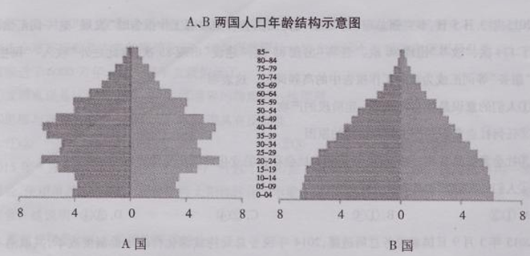
注：上图中两国左半边表示男性，右半边表示女性.底部的数字单位为千万，中间数字表示年龄段。材料二 俗话说“丈章因时而著，欢策因时而易”。从1980年提倡一对夫妇只生一个孩子，到1984牛提出在农村适当放宽生育两孩的条件，然后是2013年单独二孩政策的通过，再到今天的全面放开二孩，我国计划生育政策一直处于动态调登的“进行时”。
阅读材料，运用所学有关知识回答下列问题：
(1)请依据材料一和图表判断A、B哪个国家可能是中国？结合经济生活相关知识，分析说明“普通二孩”政策将对未来中国经济的发展产生哪些积极影响？(10分)

ziyuanku.com

(2)运用唯物史观的有关知识，分析我国计划生育政策动态调整的合理性。(10分)

27.自2000年硕布施行以来，《立法法》发挥了旅要作用。随着经济社会的发展和改革的不断深化，《立法法》的修改势在必行。《立法法》的修改历程如下：
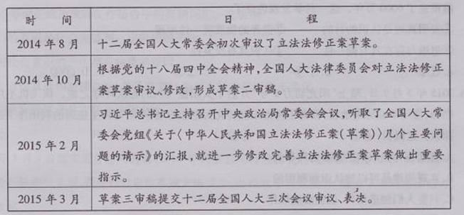
阅读材料，运用所学有关知识回答下列问题：
运用辩证唯物主义认识论的有关道理，分析《立法法》修改为什么势在必行？(10分)

28.背景材料：2015年10月4日，游客肖先生和朱先生到青岛某份馆就餐，饭前曾向老板确认过大虾38元究竟是一份还是一只，当时老板说的是38元一份。但结帐时老板却以大虾38元一只计价一份“蒜蓉大虾”的价格共计1520元。肖先生和朱先生不愿支付，和老板起了纠纷，期间店家还拿大棍子威胁他们。后来，肖先生和朱先生分别支付了一定款项后才得以脱身。“青岛大虾”事件一经微博曝光，立即舆论鼎沸，山东倾力多年打造的“好客山东”良好形象顷刻之间遭受重创。
一只大虾重创青岛形象，这个全国知名的旅游城市陷入深深的危机之中。但不少理智人士认为，如果公众和有关部门能够认真反思，积极改进，则此事不失为规范市场秋序、提升欢府工作水平乃至重塑青岛城市形象的重大契机，如此，则青岛大虾功莫大焉。
(1)请运用“唯物辩证法的实质与核心”的相关知识，分析上述“理智人士”的观点。(12分)

(2)鉴于“青岛大虾”的深刻教训，同为旅游城市的W市某报社拟刊发一篇题为“企业经营者的责任与担当”的论文。从《经济生活》角度看，你认为这篇社论应有哪些要点？(8分)

答 案
一、单项选择题：本大题共25小题，每小题2分，共50分。在每题给出的四个选项中，只有一个选项是符合题意的。
题号 | 1 | 2 | 3 | 4 | 5 | 6 | 7 | 8 | 9 | 10 | 11 | 12 | 13
答案 | C | D | C | A | A | B | C | B | D | C | B | C | D
题号 | 14 | 15 | 16 | 17 | 18 | 19 | 20 | 21 | 22 | 23 | 24 | 25
答案 | C | D | C | C | D | C | C | D | C | B | A | A
第II卷(非选择题 共50分) 26.材料一
十八届五中全会于2015年10月26日至29日在北京举行。全会提出，促进人口均衡发展，坚持计划生育的基本国策，完善人口发展战略，全面实施一对夫妇可生育两个孩子政策，积极开展应对人口老龄化行动。全面放开两孩生育的背景，是中国人口形势已发生历史性转变，相比于同为发展中大国的印度等国，这些变化包括生育率超低，以及性别比失衡、老龄化和少子化突出、年轻人口占比过低等。
注：上图中两国左半边表示男性，右半边表示女性.底部的数字单位为千万，中间数字表示年龄段。
材料二
俗话说“丈章因时而著，欢策因时而易”。从1980年提倡一对夫妇只生一个孩子，到1984牛提出在农村适当放宽生育两孩的条件，然后是2013年单独二孩政策的通过，再到今天的全面放开二孩，我国计划生育政策一直处于动态调登的“进行时”。
阅读材料，运用所学有关知识回答下列问题：
(1)请依据材料一和图表判断A、B哪个国家可能是中国？结合经济生活相关知识，分析说明“普通二孩”政策将对未来中国经济的发展产生哪些积极影响？(10分)
(1)A国为中国，B国为印度。(2分)
①劳动力是经济发展的重要资源。“普通二孩”政策能够在一定程度上缓解劳动力短缺问题；(3分)
②消费反作用于生产，消费拉动经济增长、促进生产发展。长期来看，放开二孩政策后新增人口会带来巨大的消费需求，从而为经济发展提供动力；(3分)
③短期内，二孩婴儿潮的到来，将拉动相关食品、玩具、母婴医疗、儿童服饰等行业的发展。(2分)(第②、③两点不重复得分)
(2)运用唯物史观的有关知识，分析我国计划生育政策动态调整的合理性。(10分)
(2)①社会存在决定社会意识，社会意识随着社会存在的变化而变化。数十年来，我国的人口情况和经济社会发展情况在不断变化，作为社会意识层面的人口政策自然要相应调整：(3分)
②改革是社会主义的自我完善。我国人口政策的动态调整体现出国家通过改革不断为经济社会的发展提供动力；(3分)
③价值判断和选择必须符合社会发展规律，站在最广大人民的立场上。我国人口政策的动态调整正是不断顺应社会发展和人民根本利益的表现。(4分)(如从社会发展的基本规律、价值观的社会历史性方面答，可得1分)
27.自2000年硕布施行以来，《立法法》发挥了旅要作用。随着经济社会的发展和改革的不断深化，《立法法》的修改势在必行。《立法法》的修改历程如下：
阅读材料，运用所学有关知识回答下列问题：
运用辩证唯物主义认识论的有关道理，分析《立法法》修改为什么势在必行？(10分)
(1) ①实践是认识的基础，实践是认识的来源、动力，检验认识真理性的唯一标准，是认识的目的和归宿。由于社会实践的深入发展，人们对于法以及立法不断有新的认识，这就促使《立法法》的修改势在必行。(5分)
②真理是具体的、有条件的，(认识具有反复性、无限性和上升性)，追求真理是一个过程。原有的《立法法》是一定历史条件下的产物，随着具体时空的推移，《立法法》必须修改，以实现主观与客观、理论与实践的具体历史的统一。(5分)
28.背景材料： 2015年10月4日，游客肖先生和朱先生到青岛某份馆就餐，饭前曾向老板确认过大虾38元究竟是一份还是一只，当时老板说的是38元一份。但结帐时老板却以大虾38元一只计价一份“蒜蓉大虾”的价格共计1520元。肖先生和朱先生不愿支付，和老板起了纠纷，期间店家还拿大棍子威胁他们。后来，肖先生和朱先生分别支付了一定款项后才得以脱身。“青岛大虾”事件一经微博曝光，立即舆论鼎沸，山东倾力多年打造的“好客山东”良好形象顷刻之间遭受重创。
一只大虾重创青岛形象，这个全国知名的旅游城市陷入深深的危机之中。但不少理智人士认为，如果公众和有关部门能够认真反思，积极改进，则此事不失为规范市场秋序、提升欢府工作水平乃至重塑青岛城市形象的重大契机，如此，则青岛大虾功莫大焉。
(1)请运用“唯物辩证法的实质与核心”的相关知识，分析上述“理智人士”的观点。(12分)
(1)①矛盾具有普遍性，要坚持一分为二地看问题。“青岛大虾”事件固然会带来负面影响，但应对处置得当，也可以藉此规范市场秩序，促进有关部门的工作；(4分)
②矛盾具有同一性，矛盾双方在一定条件下相互转化。如果各方认真反思，积极改进，将会使此次负面事件成为推进工作的契机；(4分)
③矛盾是事物发展的根本动力。只要正视问题，认真推动问题的解决，就能促进市场秩序以及城市形象等的好转。(4分)(任意2点可得全分)
(2)鉴于“青岛大虾”的深刻教训，同为旅游城市的W市某报社拟刊发一篇题为“企业经营者的责任与担当”的论文。从《经济生活》角度看，你认为这篇社论应有哪些要点？(8分)
(2)提纲：①企业经营者要有正确的经营战略；②要有创新意识及能力；③要守法经营、公平竞争、诚信守约；④要承担社会责任，讲求社会效益。(8分，答出三点即可。其他合理答案酌情给分)

